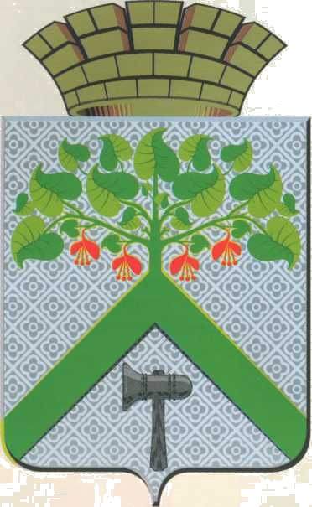
ДУМА
ВЕРХНЕСАЛДИНСКОГО МУНИЦИПАЛЬНОГО ОКРУГА СВЕРДЛОВСКОЙ ОБЛАСТИ
ВОСЬМОЙ СОЗЫВ

Р Е Ш Е Н И Е

от 25 марта 2025 года № 218
г. Верхняя Салда

О присвоении почётного звания
«Почётный гражданин Верхнесалдинского муниципального округа»

В соответствии с пунктом 26 части 3 статьи 23 Устава Верхнесалдинского муниципального округа, руководствуясь Положением о присвоении почётного звания «Почётный гражданин Верхнесалдинского муниципального округа», утвержденным решением Думы городского округа № 140 от 24 июля 2013 года (в редакции решения Думы Верхнесалдинского муниципального округа Свердловской области от 27.02.2025 № 201), Регламентом Думы Верхнесалдинского муниципального округа Свердловской области, Дума Верхнесалдинского муниципального округа Свердловской области

Р Е Ш И Л А:

1. Присвоить ветерану Великой Отечественной войны Сумскому Николаю Прокопьевичу почётное звание «Почётный гражданин Верхнесалдинского муниципального округа».
2. Настоящее решение вступает в силу с момента принятия.
3. Опубликовать настоящее решение в официальном печатном средстве массовой информации «Салдинская газета» и разместить на официальном сайте Думы городского округа http://duma-vsalda.midural.ru.
4. Контроль за исполнением настоящего решения возложить на постоянную комиссию по труду и социальной политике.

И.о.Председателя Думы И.о.Главы Верхнесалдинского
Верхнесалдинского муниципального округа
муниципального округа Свердловской области
Свердловской области
____________ М.А.Костюк ____________ А.Б.Душин
___ _____________2025 года ___ ______________2025 года

